свФЕДЕРАЛЬНОЕ АГЕНСТВО ЖЕЛЕЗНОДОРОЖНОГО ТРАНСПОРТА
Федеральное государственное бюджетное образовательное учреждение высшего образования
«ПЕТЕРБУРГСКИЙ ГОСУДАРСТВЕННЫЙ УНИВЕРСИТЕТ ПУТЕЙ СООБЩЕНИЯ Императора Александра I»

Кафедра «Информационные и вычислительные системы»
Дисциплина «Операционные системы»

ОТЧЁТ
ПО ЛАБОРАТОРНОЙ РАБОТЕ №4
«Исследование управления виртуальной памятью»

Выполнил студент  Факультет: АИТ  Группа: ИВБ-211 | Шефнер А.
Проверил:  Старший преподаватель кафедры  «Информационные и вычислительные  системы» | Молодкин И.А.

Санкт-Петербург
2025
Оценочный лист результатов ЛР №4
Ф.И.О. студента: Шефнер А.
Группа _____________ИВБ-211____________

№  п/п | Материалы необходимые для оценки знаний, умений  и навыков | Показатель  оценивания | Критерии  Оценивания | Шкала оценивания | Оценка
1 | Лабораторная работа №4 | Соответствие методике выполнения | Соответствует | 7
1 | Лабораторная работа №4 | Соответствие методике выполнения | Не соответствует | 0
1 | Лабораторная работа №4 | Срок выполнения | Выполнена в срок | 2
1 | Лабораторная работа №4 | Срок выполнения | Выполнена с опозданием на 2 недели | 0
1 | Лабораторная работа №4 | оформление | Соответствует требованиям | 1
1 | Лабораторная работа №4 | оформление | Не соответствует | 0
 | ИТОГО количество баллов |  |  | 10

Старший преподаватель кафедры
«Информационные и вычислительные
системы» «__» __________2025 г. Молодкин И.А.
Цель
Изучить средства работы с динамической памятью с помощью Windows API

Задание
Разработать приложение, которое выполняет следующие действия:
- Выделяет и назначает область виртуальной памяти.
- Изменяет тип доступа к назначенной области.
- Осуществляет обращение к назначенной области (чтение, запись в назначенную область введенной с клавиатуры строки).
- В случае несоответствия типа доступа и операции обращения обрабатывает возникшее исключение.

Введение
Для выполнения данной лабораторной работы был выбран системный язык программирования Rust. Windows предоставляет для этого языка официальные привязки к Windows API в лице крейта windows-sys.

Ход Работы
Разработанная программа буде выполнять JIT-компиляцию кода на эзотерическом языке программирования и её запуск из динамически выделенной области памяти с правами на чтение, запись и выполнение.
Для организации проекта был выбран Cargo. Он позволяет автоматически загрузить и скомпилировать необходимые зависимости вместе с программой. Таблица зависимостей из файла Cargo.toml представлена далее:

[dependencies]
iced-x86 = { version = "1.21.0", features = ["code_asm"] }
windows-sys = { version = "0.59.0", features = [
"Win32_System_LibraryLoader",
"Win32_System_Memory"
] }

iced-x86 позволяет ассемблировать операционные коды x86 прямо в коде. В свою очередь windows-sys является официальным крейтом от Microsoft для работы с Windows. Поскольку у данной программы нет необходимости во всём многообразии возможных функций Windows API, с помощью Cargo features выбраны только средства работы с памятью и динамическими библиотеками.
В следующих листинах представлена разработанная программа. Она:
- Читает код из файла, преобразует его в код на промежуточном языке;
- Компилирует промежуточное представление в код ассемблера архитектуры x86;
- Собирает код ассемблера в набор инструкций процессора;
- Выделяет область памяти с помощью VirtualAlloc и копирует туда полученный список инструкций;
- Добавляет права на выполнение выделенной области памяти с помощью VirtualProtect;
- Выполняет полученную программу;
- Освобождает область памяти с помощью VirtualFree.

src/utils.rs

use utils::VirtualBox;

mod compile;
mod parse;
mod utils;

fn main() {
let args: Vec<String> = std::env::args().collect();
let Some(path) = args.get(1) else {
eprintln!(
"Usage: {} <path>",
args.get(0).map(String::as_str).unwrap_or_else(|| "bfjit")
);
std::process::exit(1);
};

let bf = match std::fs::read(path) {
Ok(bf) => bf,
Err(e) => {
eprintln!("Error reading file: {e}");
std::process::exit(1);
}
};

let il = match parse::parse_bf(&bf) {
Ok(il) => il,
Err(e) => {
eprintln!("Error parsing file: {e}");
std::process::exit(1);
}
};

let asm = match compile::assemble_x64(&il) {
Ok(asm) => asm,
Err(e) => {
eprintln!("Error assembling file: {e}");
std::process::exit(1);
}
};

let program = unsafe {
let mut program = VirtualBox::new_with_size(asm.len());
program.copy_from(asm.as_ptr());

if let Err(e) = program.make_executable() {
eprintln!("Error granting executable permissions for program: {e}");
std::process::exit(1);
}

program
};

unsafe {
let program: extern "C" fn() -> i32 = std::mem::transmute(program.as_mut_ptr());
let ret = program();
std::process::exit(ret);
}
}

src/utils.rs

use std::ffi::c_void;

use windows_sys::{
Win32::{
Foundation::FALSE,
System::{
LibraryLoader::{GetModuleHandleA, GetProcAddress},
Memory::{
MEM_COMMIT, MEM_RELEASE, MEM_RESERVE, PAGE_EXECUTE_READWRITE, PAGE_READWRITE,
VirtualAlloc, VirtualFree, VirtualProtect,
},
},
},
s,
};

pub struct VirtualBox<T> {
ptr: *mut T,
size: usize,
}

impl<T> VirtualBox<T> {
pub unsafe fn new_with_size(size: usize) -> Self {
let ptr = unsafe {
VirtualAlloc(
0 as *const c_void,
size,
MEM_COMMIT | MEM_RESERVE,
PAGE_READWRITE,
)
};

if ptr.is_null() {
panic!(
"Error allocating memory: {}",
std::io::Error::last_os_error()
);
}

unsafe { Self::from_raw_parts(ptr as *mut T, size) }
}

pub unsafe fn from_raw_parts(ptr: *mut T, size: usize) -> Self {
Self { ptr, size }
}

pub unsafe fn make_executable(&mut self) -> Result<(), std::io::Error> {
let ret = unsafe {
let mut old_protect: u32 = std::mem::zeroed();
VirtualProtect(
self.ptr as *mut c_void,
self.size,
PAGE_EXECUTE_READWRITE,
&mut old_protect,
)
};

if ret == FALSE {
return Err(std::io::Error::last_os_error());
}

Ok(())
}

pub unsafe fn copy_from(&mut self, ptr: *const T) {
unsafe {
std::ptr::copy(ptr, self.ptr, self.size);
}
}

pub fn as_mut_ptr(self) -> *mut T {
self.ptr
}
}

impl<T> Drop for VirtualBox<T> {
fn drop(&mut self) {
unsafe {
VirtualFree(self.ptr as *mut c_void, self.size, MEM_RELEASE);
}
}
}

pub unsafe fn get_windows_fn(name: *const u8) -> *const c_void {
unsafe {
std::mem::transmute(
GetProcAddress(GetModuleHandleA(s!("kernel32.dll")), name)
.expect("Could not get Windows function"),
)
}
}

Файлы src/parse.rs и src/compile.rs были опущены, поскольку их содержание никак не относится к теме лабораторной работы.

Демонстрация работы приложения
Скомпилировать программу можно запустить, введя в консоль cargo build. Диспетчер пакетов cargo проверит зависимости и соберёт программу. При запуске полученного приложения в аргументах командной строки необходимо передать путь к файлу с программой. Разработанное приложение прочитает из него программу на эзотерическом языке, скомпилирует и запустит. В следующих рисунках следует демонстрация работы нескольких тестовых программ.

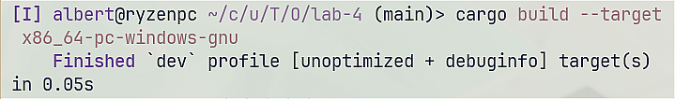
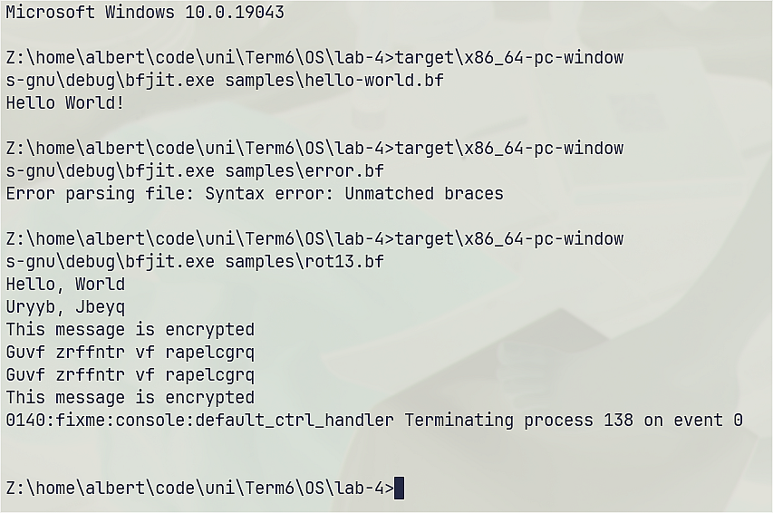
Вывод
В ходе работы были изучены средства управления виртуальной памятью в Windows API и разработан JIT-компилятор эхотерического языка программирования.

